Лабораторная работа №10

Покрас Илья Михайлович

# Цель работы

Познакомиться с операционной системой Linux. Получить практические навыки работы с редактором Emacs.

# Последовательность работы

С помощью команды emacs я создал .ssh файл и прописал текст.

Emacs start

Emacs start

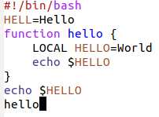

Text in emacs

Далее я удалил строчку с помощью Ctrl+K и добавил в конец с помощью Ctrl+Y.

После я с помощью Ctrl+Space и Alt+W выделил нужную строчку и вставил её в конец

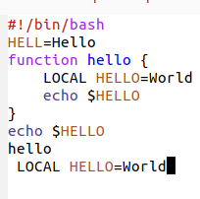

Ctrl+Space, Alt+W, Ctr+Y

Вновь выделиk эту область и вырезал её с помощью Ctrl+W и отменил последнее действие, используя Ctrl+/.



Cut and Undo

Я вывел список активных буферов(Ctrl+X, Ctrl+B)

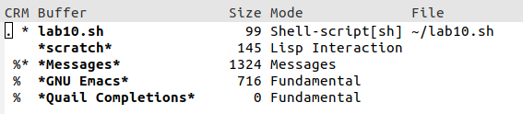

Buffer list

После закрыл спсиок с помощью Ctrl+X 0 и переключился на буфер без выхода списка на экран.

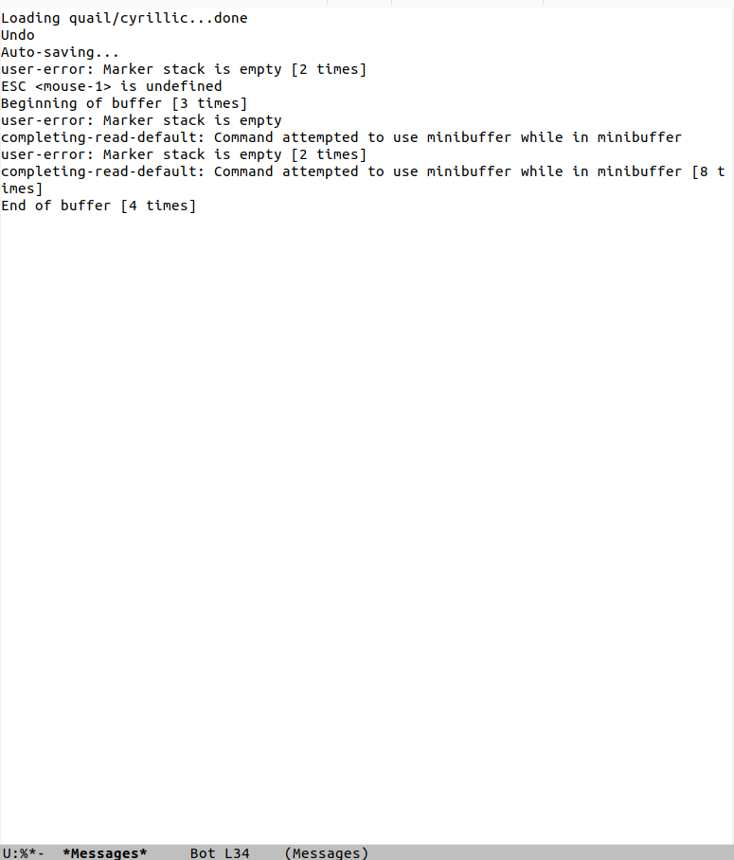

Removing buffer list

Switching to specific buffer

Switching to specific buffer

Я разделил окно на 4 фрейма, используя Ctrl+X 2 и Ctrl+X 3 и написал небольшой текст.

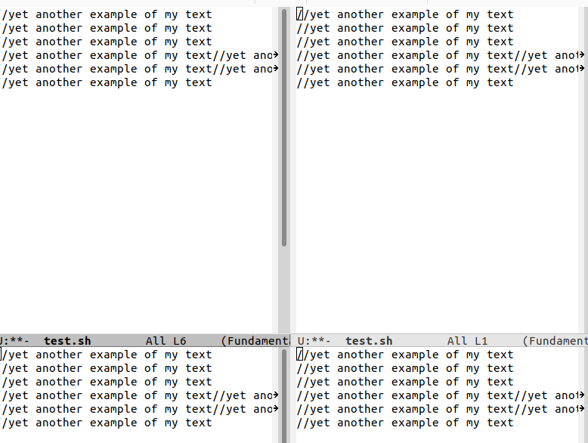

4 frames with text

Я перешёл в режим поиска командой Ctrl+S и нашёл все упоминания слова text.

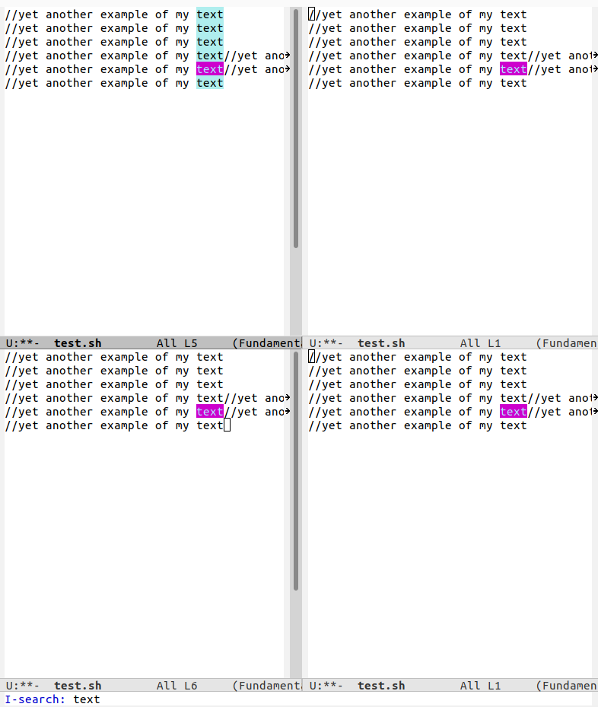

text search result

Дальше я прописал Ctrl+G для выхода

И перешёл к режиму поиска и замены. Я прописал text на замену. Заменяется он на speech.

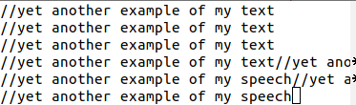

Replacement Result

После с помощью Alt+S O я произвел поиск в буффере всех упоминаний слова text.

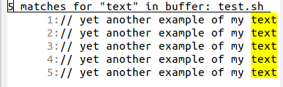

Alt+S Result

# Вывод

Я познакомился с операционной системой Linux. Получил практические навыки работы с редактором Emacs.

# Контрольные вопросы

1. Emacs - мощный экранный редактор текста, написанный на языке Elisp.
   1. Программа - чрезвычайно сложна для освоения из-за своей многогранности.
   2. Буфер – объект, состоящий из текста. Окно – прямоугольная область с одним из буферов.
   3. Да, в одном окне можно открыть больше 10 буферов.
   4. После запуска emacs без каких-либо параметров в основном окне отображается буфер *scratch*, который используется для оценки выражений Emacs Lisp, а также для заметок, которые вы не хотите сохранять. Этот буфер не сохраняется автоматически.
   5. Чтобы ввести C-c | я использую Ctrl+c и Shift+ ; для C-c C-|: Ctrl+c и Ctrl+Shift+.
   6. Поделить окно на две части можно двумя комбинациями клавиш: C-x 3(вертикально) или C-x 2(горизонтально).
   7. Настройки emacs хранятся в файле .emacs, который хранится в домашней дирректории пользователя.
   8. Клавиша “enter” выполняет функцию перемещения курсора в открытом окне, и, её можно переназначить.
   9. Редактор emacs более понятен для меня. Интерфейс и горячие клавиши, деление окна и т.п. Работать мне было приятнее именно на данном редакторе.